ГЕРОИ, ЖИВУЩИЕ РЯДОМ С НАМИ… (4.02.2020)
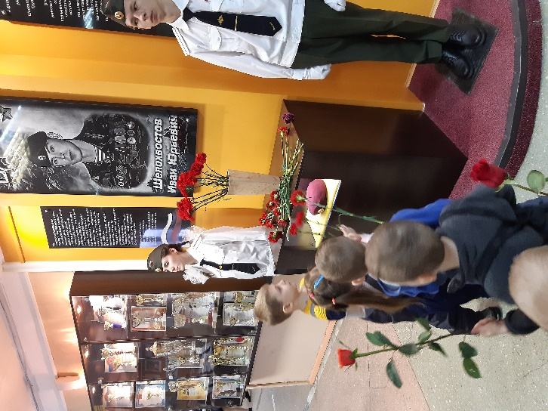
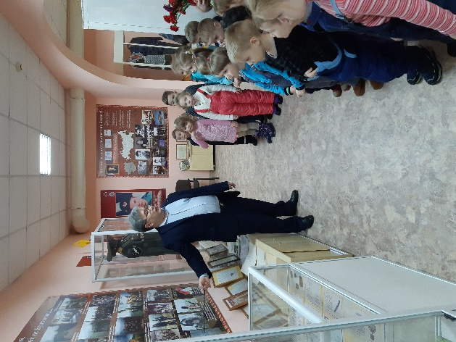
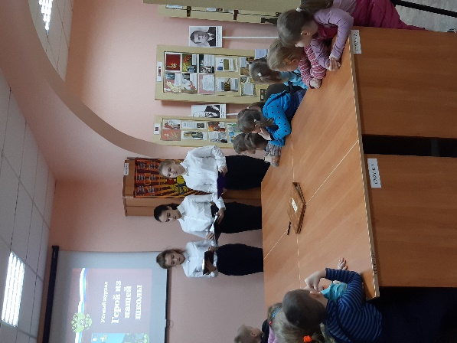
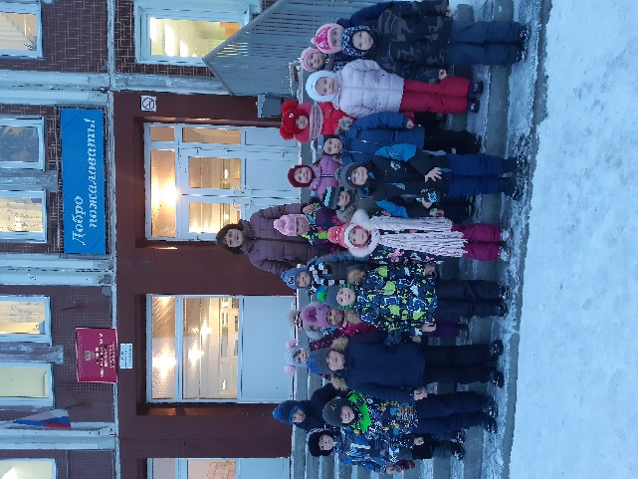
В воспитании подрастающего поколения немаловажную роль играет обращение к истокам, к истории, к памяти тех людей, которые жили рядом. Именно о таком человеке – молодом парне, Герое России, рассказали нашим детям на экскурсии в музее, открытом на базе школы № 105 имени Ивана Шелохвостова. Руководитель музея рассказал ребятам о выпускнике, погибшем в Чеченской войне, защищая Родину и в честь которого названа школа. Этот обычный с виду мальчик с детства «горел» мечтой – посвятить жизнь военному делу, служить в войсках специального назначения. Его мечте суждено было сбыться - он выбран в отряд спецназа «Витязь». Занимаясь любимым делом Иван всегда рисковал жизнью… К сожалению, жизнь его была короткой – при выполнении очередного задания он погиб, за что получил медаль Героя России посмертно. Ребята посмотрели видеоматериалы о подготовке бойцов спецназа и все это было дополнено информацией и очень трогательными стихами в исполнении старшеклассниц школы. Среди экспонатов дети смогли рассмотреть форму Ивана Шелохвостова, доску памяти с его фотографиями и информацией о его детстве, учебе, работе… Кроме всего прочего, в музее можно познакомиться с историей школы, лучших учениках, достижениях, основных направлениях деятельности и многое другое. В завершении экскурсии дети смогли поприсутствовать на смене караула в холле первого этажа у мемориальной доски Ивану Шелохвостову и, главное, возложить цветы в знак памяти о герое, защищавшем своих сослуживцев, родных, Родину. Детям очень запомнился день, проведенный в школе №105, поэтому на предложение прийти еще, ребята откликнулись с удовольствием.

